尚医通

版本：V1.0

# NPM包管理器

## 1、简介

什么是NPM

NPM全称Node Package Manager，是Node.js包管理工具，是全球最大的模块生态系统，里面所有的模块都是开源免费的；也是Node.js的包管理工具，相当于前端的Maven 。

|  |
| --- |
| #在命令提示符输入 npm -v 可查看当前npm版本  npm-v |

## 2、使用npm管理项目

创建npm_pro文件夹

### 2.1项目初始化

|  |
| --- |
| #建立一个空文件夹，在命令提示符进入该文件夹 执行命令初始化  npm init  #按照提示输入相关信息，如果是用默认值则直接回车即可。  #name: 项目名称  #version: 项目版本号  #description: 项目描述  #keywords: {Array}关键词，便于用户搜索到我们的项目  #最后会生成package.json文件，这个是包的配置文件，相当于maven的pom.xml  #我们之后也可以根据需要进行修改。 |
| #如果想直接生成 package.json 文件，那么可以使用命令  npm init -y |

### 2.2修改npm镜像

NPM官方的管理的包都是从 <http://npmjs.com>下载的，但是这个网站在国内速度很慢。

这里推荐使用淘宝 NPM 镜像 <http://npm.taobao.org/> ，淘宝 NPM 镜像是一个完整 npmjs.com 镜像，同步频率目前为 10分钟一次，以保证尽量与官方服务同步。

**设置镜像地址：**

|  |
| --- |
| #经过下面的配置，以后所有的 npm install 都会经过淘宝的镜像地址下载  npm config set registry https://registry.npm.taobao.org  #查看npm配置信息  npm config list |

### 2.3 npm install命令的使用

基本命令

|  |
| --- |
| #使用 npm install 安装依赖包的最新版，  #模块安装的位置：项目目录\node_modules  #同时package.json 文件中，依赖包会被添加到dependencies节点下，类似maven中的 <dependencies>  #默认参数：--save 简写 -S 将当前依赖保存在dependencies节点下  npm install jquery |

下载特定版本的依赖

|  |
| --- |
| #如果安装时想指定特定的版本  npm install jquery@2.1.x |

下载开发依赖

|  |
| --- |
| #devDependencies节点：开发时的依赖包，项目打包到生产环境的时候不包含的依赖  #使用 -D参数将依赖添加到devDependencies节点  npm install --save-dev eslint  #或简写  npm i -D eslint |

下载全局依赖

|  |
| --- |
| #全局安装  #Node.js全局安装的npm包和工具的位置：用户目录\AppData\Roaming\npm\node_modules  #一些命令行工具常使用全局安装的方式  npm install --global webpack  #或简写  npm install -g webpack |

根据依赖下载安装包

|  |
| --- |
| #npm管理的项目在备份和传输的时候一般不携带node_modules文件夹  #安装会自动在项目目录下添加 package-lock.json文件，这个文件帮助锁定安装包的版本  npm install #根据package.json中的配置下载依赖，初始化项目 |

### 2.4其它命令

|  |
| --- |
| #更新包（更新到最新版本）  npm update 包名  #全局更新  npm update -g 包名  #卸载包  npm uninstall 包名  #全局卸载  npm uninstall -g 包名 |

# 二、模块化

## 1、模块化简介

### 1.1模块化产生的背景

随着网站逐渐变成"互联网应用程序"，嵌入网页的Javascript代码越来越庞大，越来越复杂。



Javascript模块化编程，已经成为一个迫切的需求。理想情况下，开发者只需要实现核心的业务逻辑，其他都可以加载别人已经写好的模块。

### 1.2模块化规范

CommonJS模块化规范（基于ES6语法之前）

ES6模块化规范（使用ES6语法）

## 2、ES6模块化规范

创建 modularization_pro文件夹

### 2.1 导出模块

创建 src/teacherApi.js 文件

|  |
| --- |
| exportdefault {  getList() {  console.log('获取讲师列表')  },  save() {  console.log('保存讲师')  }  } |

### 2.2导入模块

创建 src/teacherComponent.js文件

|  |
| --- |
| importteacherfrom"./teacherApi.js"  teacher.getList()  teacher.save() |

**ES6使用 export 和 import 来导出、导入模块。**

### 2.3运行程序

|  |
| --- |
| nodeteacherComponent.js |

**注意：这时的程序无法运行的，因为ES6的模块化无法在Node.js中执行，需要用Babel编辑成ES5后再执行。**

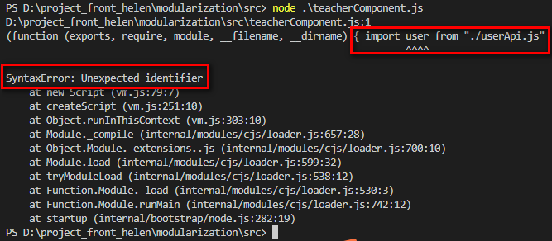

## 3、使用Babel转码

ES6的某些高级语法在浏览器环境甚至是Node.js环境中无法执行。

Babel是一个广泛使用的转码器，可以将ES6代码转为ES5代码，从而在现有环境执行执行。

这意味着，你可以现在就用 ES6 编写程序，而不用担心现有环境是否支持。

### 3.1安装

Babel提供babel-cli工具，用于命令行转码。它的安装命令如下：

|  |
| --- |
| npm install -g babel-cli  #查看是否安装成功  babel --version |

### 3.2初始化项目

在modularization目录下初始化项目

|  |
| --- |
| 1  npm init -y |

### 3.3配置.babelrc

Babel的配置文件是.babelrc，存放在项目的根目录下，该文件用来设置转码规则和插件，presets字段设定转码规则

|  |
| --- |
| {  "presets": ["es2015"],  "plugins": []  } |

### 3.4安装转码器

在modularization目录中安装

|  |
| --- |
| npm install -D babel-preset-es2015 |

### 3.5 转码

|  |
| --- |
| # 整个目录转码  # --out-dir 或 -d 参数指定输出目录  babel src -d dist |

### 3.6运行程序

|  |
| --- |
| node dist/teacherComponent.js |

## 4、更多的方式

ES6模块化规范还有一些其他的语法格式，常见的另一种写法如下：

src/teacherApi.js：

|  |
| --- |
| exportfunctiongetList() {  console.log('获取讲师列表2')  }  exportfunctionsave() {  console.log('保存讲师2')  } |

src/teacherComponent.js：

|  |
| --- |
| import {getList, save} from"./teacherApi.js"  getList()  save() |

# 三、Webpack

## 1、什么是Webpack

Webpack 是一个前端资源加载/打包工具。它将根据模块的依赖关系进行静态分析，然后将这些模块按照指定的规则生成对应的静态资源。

从图中我们可以看出，Webpack 可以将多种静态资源 js、css、less 转换成一个静态文件，减少了页面的请求。

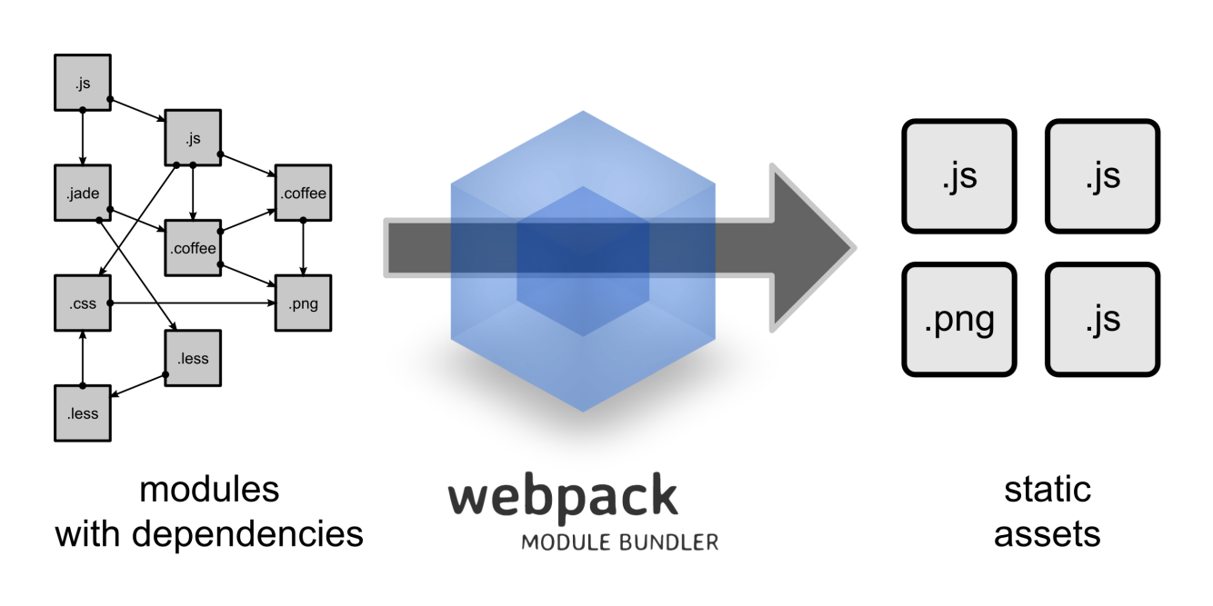

## 2、Webpack安装

### 2.1全局安装

|  |
| --- |
| npm install -g webpack webpack-cli  或  npm install -g webpack  npm install -g webpack-cli |

### 2.2安装后查看版本号

|  |
| --- |
| 1  webpack -v |

## 3、创建项目

创建 webpack_pro文件夹

### 3.1初始化项目

进入目录，执行命令

|  |
| --- |
| npm init -y |

### 3.2创建src文件夹

### 3.3 src下创建common.js

这里使用的是CommonJS模块化方式，这种方式不支持ES6的语法，所以不需要Babel转码

|  |
| --- |
| exports.info=function (str) {  document.write(str)  } |

### 3.4 src下创建utils.js

|  |
| --- |
| exports.add=function (a, b) {  returna+b  } |

### 3.5 src下创建main.js

|  |
| --- |
| constcommon=require('./common')  constutils=require('./utils')  common.info('Hello world!'+utils.add(100, 200)) |

## 4、JS打包

### 4.1创建配置文件

webpack_pro目录下创建配置文件webpack.config.js

以下配置的意思是：

读取当前项目目录下src文件夹中的main.js（入口文件）内容，分析资源依赖，把相关的js文件打包

打包后的文件放入当前目录的dist文件夹下

打包后的js文件名为bundle.js

|  |
| --- |
| constpath=require("path") //Node.js内置模块  module.exports= {  entry: './src/main.js', //配置入口文件  output: {  path: path.resolve(__dirname, './dist'), //输出路径，__dirname：当前文件所在路径  filename: 'bundle.js'//输出文件  }  } |

### 4.2执行编译命令

|  |
| --- |
| webpack --mode=development  #执行后查看bundle.js 里面包含了上面两个js文件的内容并进行了代码打包 |

也可以配置项目的npm运行命令，修改package.json文件

|  |
| --- |
| "scripts": {  //...,  "dev": "webpack --mode=development",  "prod": "webpack --mode=production"  } |

运行npm命令执行打包

|  |
| --- |
| npm run dev #开发打包  或  npm run prod #生产打包 |

### 4.3创建入口页面

webpack_pro目录下创建index.html，引用bundle.js

|  |
| --- |
| <scriptsrc="dist/bundle.js"></script> |

### 4.4测试

浏览器中查看index.html

## 5、CSS打包

### 5.1安装插件

Webpack 本身只能处理 JavaScript 模块，如果要处理其他类型的文件，就需要使用 loader 进行转换。

Loader 可以理解为是模块和资源的转换器。

首先我们需要安装相关Loader插件，css-loader 是将 css 装载到 javascript；style-loader 是让 javascript 认识css

|  |
| --- |
| npm install -D style-loader css-loader |

### 5.2修改webpack.config.js

|  |
| --- |
| constpath=require("path"); //Node.js内置模块  module.exports= {  //...,  output:{  //其他配置  },  module: {  rules: [  {  test: /\.css$/, //打包规则应用到以css结尾的文件上  use: ['style-loader', 'css-loader']  }  ]  }  } |

### 5.3在src文件夹创建style.css

|  |
| --- |
| body{  background:pink;  } |

### 5.4修改main.js

在第一行引入style.css

|  |
| --- |
| require('./style.css') |

### 5.5运行编译命令

|  |
| --- |
| npm run dev |

### 5.6测试

浏览器中查看index.html，看看背景是不是变成粉色啦？

# vue-element-admin

## 1、vue-element-admin

### 1.1简介

vue-element-admin是基于element-ui 的一套后台管理系统集成方案。

GitHub地址：<https://github.com/PanJiaChen/vue-element-admin>

项目在线预览：[https://panjiachen.gitee.io/vue-element-admin](https://panjiachen.gitee.io/vue-element-admin/" \l "/login?redirect=/dashboard)

## 1.2安装

|  |
| --- |
| # 解压压缩包  # 进入目录  cd vue-element-admin-master  # 安装依赖  npm install  # 启动。执行后，浏览器自动弹出并访问http://localhost:9527/  npm run dev |

如果上面的install报错

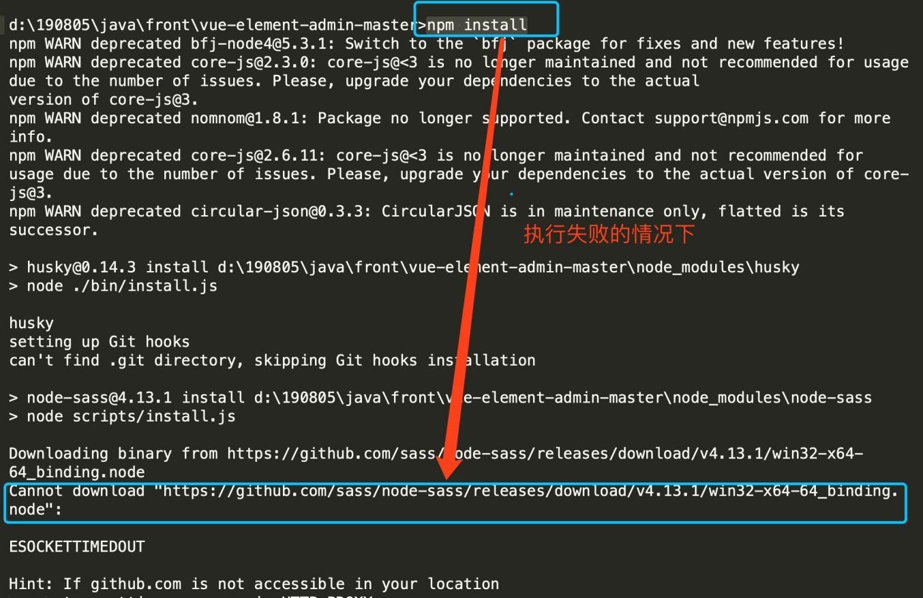

则先执行下面的命令，再install

|  |
| --- |
| npm i -g node-sass --sass_binary_site=https://npm.taobao.org/mirrors/node-sass/ |

## 2、vue-admin-template

### 2.1简介

vueAdmin-template是基于vue-element-admin的一套后台管理系统基础模板（最少精简版），可作为模板进行二次开发。

GitHub地址：<https://github.com/PanJiaChen/vue-admin-template>

建议：你可以在 vue-admin-template 的基础上进行二次开发，把 vue-element-admin当做工具箱，想要什么功能或者组件就去 vue-element-admin 那里复制过来。

### 2.2安装

|  |
| --- |
| # 解压压缩包  # 进入目录  cd vue-admin-template-master  # 安装依赖  npm install  # 启动。执行后，浏览器自动弹出并访问http://localhost:9528/  npm run dev |

# 前端框架了解

## 1、目录结构

vue-element-admin-master（拥有完整的功能的插件）

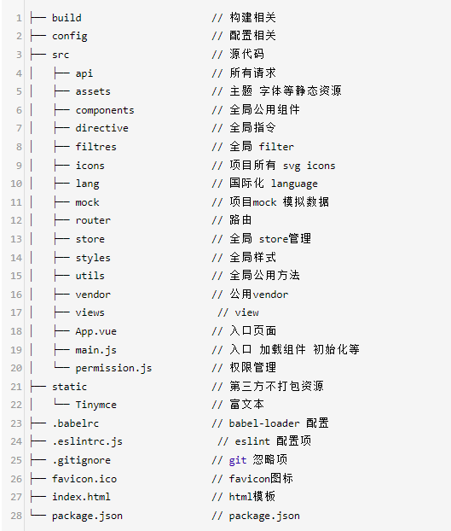

## 2、关键文件

vue-admin-template-master（源码相对简单，我们的后台管理系统基于这个版本）

### 2.1 package.js

npm项目的核心配置文件，包含项目信息，项目依赖，项目启动相关脚本

启动项目的命令： npm run dev

dev脚本：webpack-dev-server --inline --progress --config build/webpack.dev.conf.js

webpack-dev-server：一个小型的基于Node.js的http服务器，可以运行前端项目

--inline：一种启动模式

--progress：显示启动进度

--config build/webpack.dev.conf.js：指定webpack配置文件所在位置

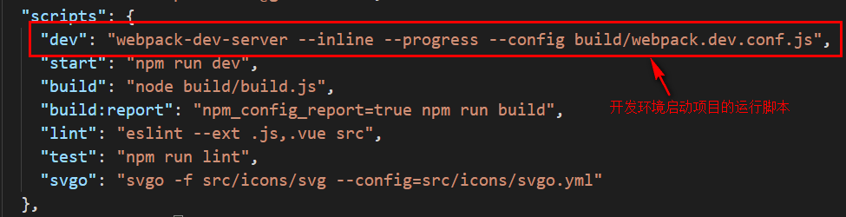

### 2.2 build/webpack.dev.conf.js

webpack配置文件，包含项目在开发环境打包和运行的相关配置

webpack.dev.conf.js 中引用了 webpack.base.conf.js

webpack.base.conf.js 中定义了项目打包的入口文件

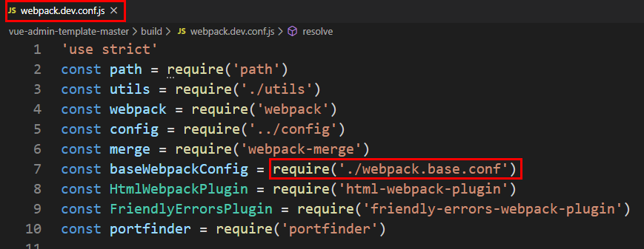

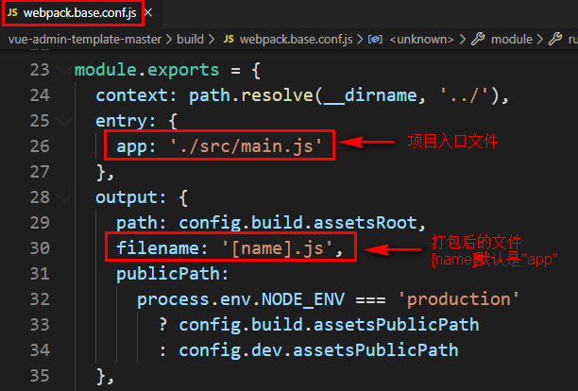

在HtmlWebpackPlugin配置html模板，生成的js就会自动插入到模板中，如下面的配置。

因此生成的js文件会被自动插入到名为index.html的页面中

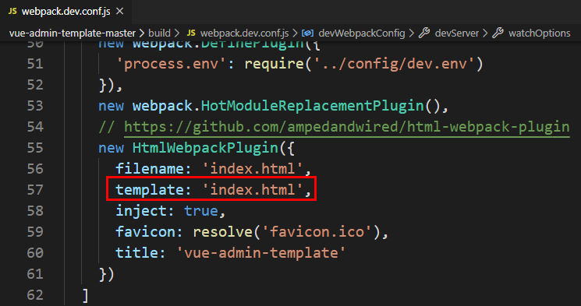

### 2.3 index.html

项目默认的html页面

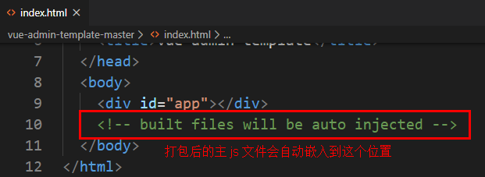

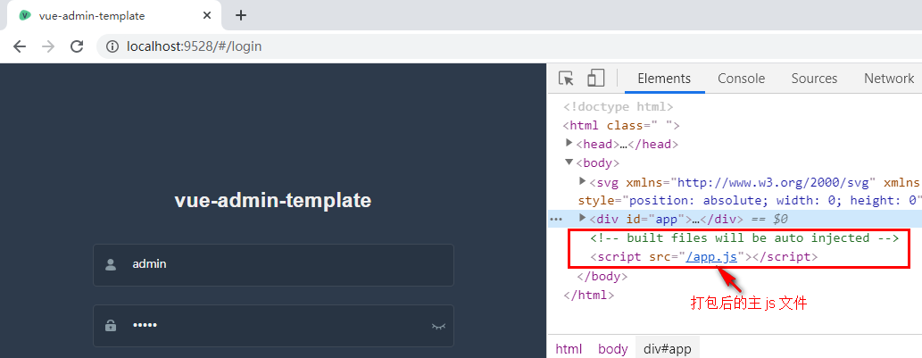

### 2.4 src/main.js

项目js入口文件，项目的所有前端功能都在这个文件中引入和定义，并初始化全局的Vue对象

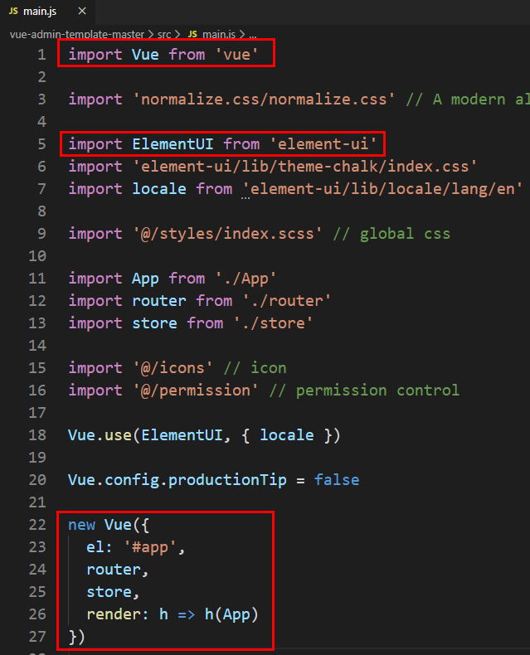

### 2.5config/dev.env.js

定义全局常量值

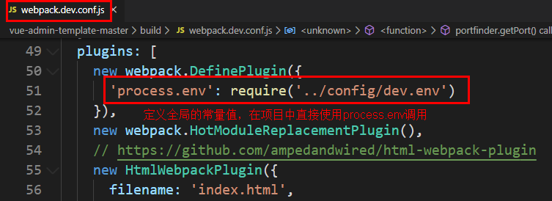

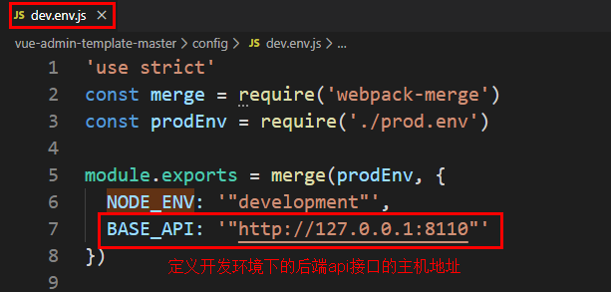

因此，在项目中的任意位置可以直接使用 process.env.BASE_API 常量表示后端接口的主机地址

### 2.6 src/utils/request.js

引入axios模块，定义全局的axios实例，并导出模块

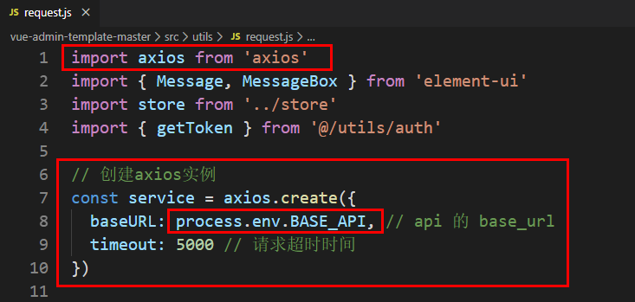

### 2.7 src/api/login.js

引用request模块，调用远程api

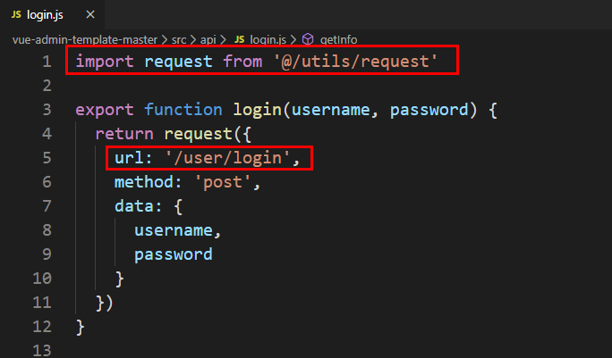

# 临时登录接口

## 1、前端登录问题

默认情况下，前端项目已经实现了登录功能，后端连接到远程Mock平台的模拟数据接口进行登录，而Mock平台地址无效，导致前端的登录功能无法执行

